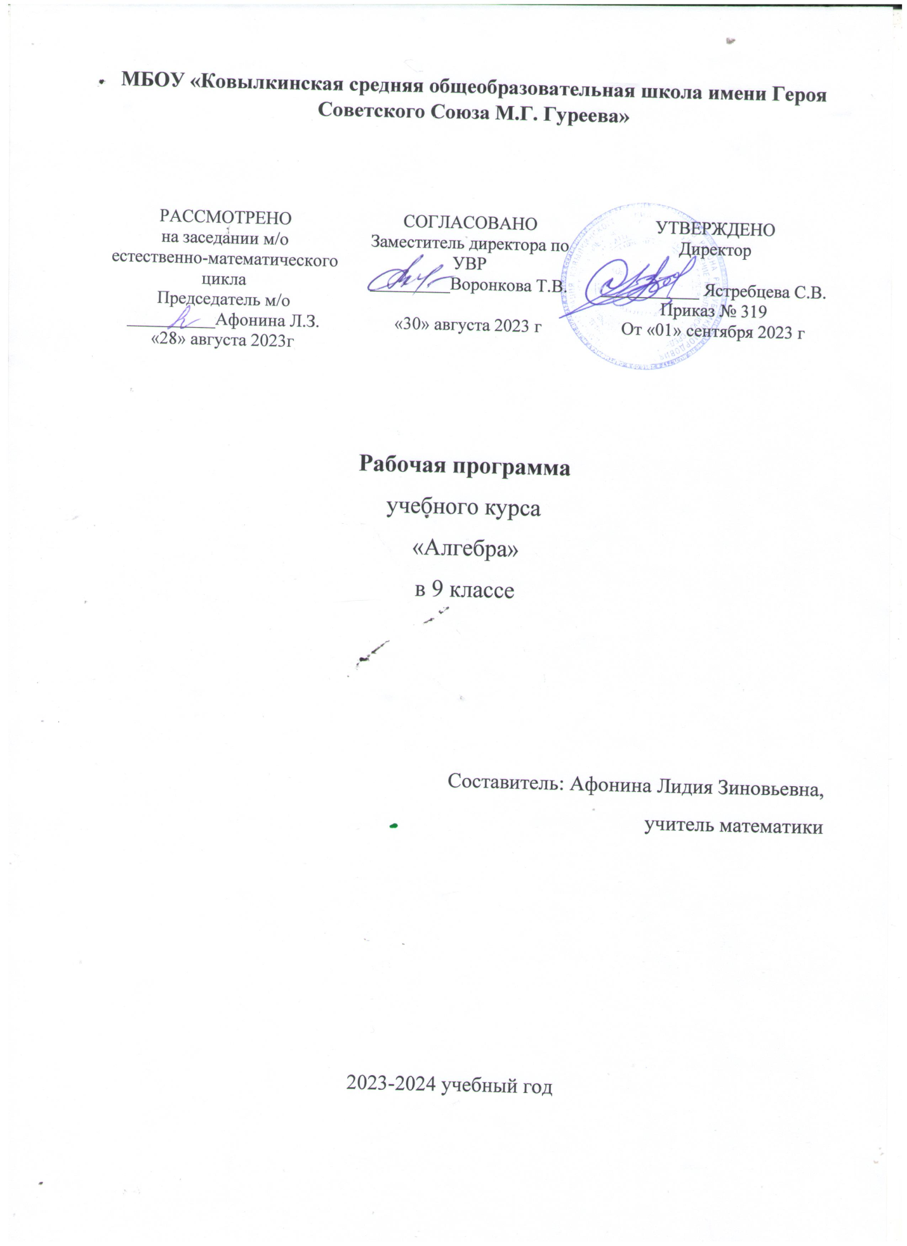

ПОЯСНИТЕЛЬНАЯ ЗАПИСКА
Настоящая программа по алгебре для основной общеобразовательной школы 9 класса составлена на основе федерального компонента государственного стандарта основного общего образования (приказ МОиН РФ от 05.03.2004г. № 1089), примерных программ по математике (письмо Департамента государственной политики в образовании Минобрнауки России от 07.07.2005г. № 03-1263), «Временных требований к минимуму содержания основного общего образования» (приказ МО РФ от 19.05.98. № 1236), примерной программы для общеобразовательных школ, гимназий, лицеев по математике 5-11 классы к учебному комплексу для 7-9 классов (авторы Ю.Н. Макарычев, Н.Г. Миндюк, К.Н. Нешков, С.Б. Суворова Ю.Н.,составители Г.М. Кузнецова, Н.Г. Миндюк– М: «Дрофа», 2004. – с. 86-91). Изменений в программе – нет.
Согласно Федеральному базисному учебному плану на изучение алгебры в 9 классе отводится 102 часа(3 часа в неделю).

ТЕМАТИЧЕСКОЕ ПЛАНИРОВАНИЕ ПО ДИСЦИПЛИНЕ «АЛГЕБРА -9»
№ п/п | Наименование разделов и тем | Максимальная нагрузка учащегося, ч. | Из них
 |  |  | Теоретическое обучение, ч. | лаборат.раб | Самостоятельная работа, кол | Контрольная работа, ч. | Экскурсии
 | Свойства функций. Квадратичная функция | 22 | 18 |  | 2 | 2 | -
 | Уравнения и неравенства с одной переменной | 14 | 12 |  | 1 | 1 | -
 | Уравнения и неравенства с двумя переменными | 17 | 14 |  | 2 | 1 | -
 | Прогрессии | 15 | 12 |  | 1 | 2 | -
 | Элементы комбинаторики и теории вероятностей | 13 | 11 | - | 1 | 1 | -
 | Повторение | 21 | 18 |  | 2 | 1 | -
 | Итого | 102 | 85 |  | 8 | 9 | -

КАЛЕНДАРНО ТЕМАТИЧЕСКИЙ ПЛАН
п/н | Номер  урока | Тема урока | Количество  часов | Из них |  |  | Примерное  число по  календарю
 |  |  |  | Лабораторные и практические работы, ч. | Контрольная работа, ч. | Самостоятельная работа, тест, кол.
Гл.I. Квадратичная функция |  |  | 22 |  | 2 | 4
1 | 1 | Функция. Область определения и область значений функции.
2. | 1 | Функция. Область определения и область значений функции. |  |  |  | 1
3 | 2 | Свойства функций.
4 | 2 | Свойства функций.
5 | 2 | Свойства функций. |  |  |  | 1
6 | 3 | Квадратный трёхчлен и его корни.
7 | 3 | Квадратный трёхчлен и его корни.
8 | 4 | Разложение квадратного трёхчлена на множители.
9 | 4 | Разложение квадратного трёхчлена на множители.
10 |  | Контрольная работа №1 «Свойства квадратичных функций» |  |  | 1
11 | 5 | График функции у = ах².
12 | 5 | График функции у = ах².
13 | 6 | Графики функций у = ах² + n и у = а(х - m)².
14 | 6 | Графики функций у = ах² + n и у = а(х - m)². |  |  |  | 1
15 | 7 | Построение графика квадратичной функции,
16 | 7 | Построение графика квадратичной функции.
17 | 7 | Построение графика квадратичной функции.
18 | 7 | Построение графика квадратичной функции |  |  |  | 1
19 | 8 | Степенная функция.
20 | 8 | Степенная функция.
21 | 9 | Корень n- степени.
22 |  | Контрольная работа №2. |  |  | 1
Глава II Уравнения и неравенства с одной переменной. |  |  | 14 |  | 1 | 3
23 | 12 | Целые уравнения.
24 | 12 | Целые уравнения.
25 | 12 | Уравнения, приводимые к квадратным.
26 | 12 | Уравнения, приводимые к квадратным. |  |  |  | 1
27 | 13 | Дробные рациональные уравнения.
28 | 13 | Дробные рациональные уравнения.
29 | 13 | Дробные рациональные уравнения.
30 | 13 | Дробные рациональные уравнения. |  |  |  | 1
31 | 14 | Неравенства второй степени с одной переменной.
32 | 14 | Неравенства второй степени с одной переменной.
33 | 14 | Неравенства второй степени с одной переменной. |  |  |  | 1
34 | 15 | Метод интервалов.
35 | 15 | Метод интервалов
36 |  | Контрольная работа №3. «Уравнения и неравенства с одной переменной» |  |  | 1
Глава III Уравнения и неравенства с двумя переменными |  |  | 17 |  | 1 | 4
37 | 17 | Уравнение с двумя переменными и его график.
38 | 17 | Уравнение с двумя переменными и его график.
39 | 17 | Уравнение с двумя переменными и его график. |  |  |  | 1
40 | 18 | Системы уравнений второй степени.
41 | 18 | Системы уравнений второй степени.
42 | 18 | Системы уравнений второй степени.
43 | 18 | Системы уравнений второй степени. |  |  |  | 1
44 | 19 | Решение задач с помощью систем уравнений.
45 | 19 | Решение задач с помощью систем уравнений.
46 | 20 | Решение задач с помощью систем уравнений.
47 | 20 | Решение задач с помощью систем уравнений.
48 | 20 | Решение задач с помощью систем уравнений. |  |  |  | 1
49 | 21 | Неравенства с двумя переменными и их системы.
50 | 21 | Неравенства с двумя переменными и их системы.
51 | 22 | Системы неравенств с двумя переменными. |  |  |  | 1
52 | 22 | Системы неравенств с двумя переменными.
53 |  | Контрольная работа №4. «Уравнения и нер-ва с двумя перееменными» |  |  | 1
Гл III Арифметическая и геометрическая прогрессия |  |  | 15 |  | 2 | 3
54 | 24 | Последовательности.
55 | 25 | Определение арифметической прогрессии. Формула n-го члена арифметической прогрессии.
56 | 25 | Определение арифметической прогрессии. Формула n-го члена арифметической прогрессии.
57 | 25 | Определение арифметической прогрессии. Формула n-го члена арифметической прогрессии. |  |  |  | 1
58 | 26 | Формула суммы n первых членов арифметической прогрессии.
59 | 26 | Формула суммы n первых членов арифметической прогрессии. |  |  |  | 1
60 | 26 | Формула суммы n первых членов арифметической прогрессии.
61 |  | Контрольная работа №5. «Арифметическая прогрессия» |  |  | 1
62 | 27 | Определение геометрической прогрессии. Формула n-го члена геометрической прогрессии.
63 | 27 | Определение геометрической прогрессии. Формула n-го члена геометрической прогрессии.
64 | 27 | Определение геометрической прогрессии. Формула n-го члена геометрической прогрессии.
65 | 28 | Формула суммы n первых членов геометрической прогрессии.
66 | 28 | Формула суммы n первых членов геометрической прогрессии. |  |  |  | 1
67 | 28 | Формула суммы n первых членов геометрической прогрессии.
68 |  | Контрольная работа №6 «Геометрическая прогрессия» |  |  | 1
Гл VI Элементы теории вероятности |  |  | 13 |  | 1 | 1
69 |  | Примеры комбинаторных задач.
70 |  | Примеры комбинаторных задач
71 |  | Перестановки
72 |  | Перестановки
73 |  | Размещения.
74 |  | Размещения. |  |  |  | 1
75 |  | Сочетания.
76 |  | Сочетания.
77 |  | Сочетания.
78 |  | Вероятность случайного события.
79 |  | Вероятность случайного события.
80 |  | Вероятность случайного события.
81 |  | Контрольная работа №7. «Элементы комбинаторики» |  |  | 1
Повторение. Решение задач по курсу алгебры 7-9 классов. |  |  | 21 |  | 1
82 |  | Повторение. Рациональные дроби.
83 |  | Повторение. Рациональные дроби.
84 |  | Повторение. Квадратные уравнения.
85 |  | Повторение. Квадратные уравнения.
86 |  | Повторение. Функции
87 |  | Повторение. Функции
88 |  | Повторение. Функции
89 |  | Повторение. Уравнения и системы уравнений.
90 |  | Повторение. Уравнения и системы уравнений.
91 |  | Повторение. Уравнения и системы уравнений.
92 |  | Повторение. Арифметическая и геометрическая прогрессия.
93 |  | Повторение. Арифметическая и геометрическая прогрессия.
94 |  | Повторение. Степенная функция.
95 |  | Повторение. Степенная функция.
96 |  | Повторение. Корень n-ой степени.
97 |  | Повторение.Решение задач.
98 |  | Повторение.Решение задач.
99 |  | Повторение.Решение задач.
100 |  | Итоговая контрольная работа |  |  | 1
101-102 |  | Резерв
Итого: |  |  | 102 |  | 8 | 19

ТРЕБОВАНИЯ К УРОВНЮ ПОДГОТОВКИ
В ходе преподавания алгебры в 9 классе, работы над формированием у обучающихся перечисленных в программе знаний и умений следует обращать внимание на то, чтобы они овладевали умениями общеучебного характера, разнообразными способами деятельности, приобретали опыт:
- планирования и осуществления алгоритмической деятельности, выполнения заданных и конструирования новых алгоритмов;
- решения разнообразных классов задач из различных разделов курса, в том числе задач, требующих поиска пути и способов решения;
- исследовательской деятельности, развития идей, проведения экспериментов, обобщения, постановки и формулирования новых задач;
- ясного, точного, грамотного изложения своих мыслей в устной и письменной речи, использования различных языков математики (словесного, символического, графического), свободного перехода с одного языка на другой для иллюстрации, интерпретации, аргументации и доказательства;
- проведения доказательных рассуждений, аргументации, выдвижения гипотез и их обоснования;
- поиска, систематизации, анализа и классификации информации, использования разнообразных информационных источников, включая учебную и справочную литературу, современные информационные технологии.
В результате изучения курса алгебры 9 класса обучающиеся должны:
знать/понимать
- существо понятия математического доказательства; примеры доказательств;
- существо понятия алгоритма; примеры алгоритмов;
- как используются математические формулы, уравнения и неравенства; примеры их применения для решения математических и практических задач;
- как математически определенные функции могут описывать реальные зависимости; приводить примеры такого описания;
- как потребности практики привели математическую науку к необходимости расширения понятия числа;
- вероятностный характер многих закономерностей окружающего мира; примеры статистических закономерностей и выводов;
- каким образом геометрия возникла из практических задач землемерия; примеры геометрических объектов и утверждений о них, важных для практики;
- смысл идеализации, позволяющей решать задачи реальной действительности математическими методами, примеры ошибок, возникающих при идеализации;
уметь
- составлять буквенные выражения и формулы по условиям задач; осуществлять в выражениях и формулах числовые подстановки и выполнять соответствующие вычисления, осуществлять подстановку одного выражения в другое; выражать из формул одну переменную через остальные;
- выполнять основные действия со степенями с целыми показателями, с многочленами и с алгебраическими дробями; выполнять разложение многочленов на множители; выполнять тождественные преобразования рациональных выражений;
- применять свойства арифметических квадратных корней для вычисления значений и преобразований числовых выражений, содержащих квадратные корни;
- решать линейные, квадратные уравнения и рациональные уравнения, сводящиеся к ним, системы двух линейных уравнений и несложные нелинейные системы;
- решать линейные и квадратные неравенства с одной переменной и их системы;
- решать текстовые задачи алгебраическим методом, интерпретировать полученный результат, проводить отбор решений, исходя из формулировки задачи;
- изображать числа точками на координатной прямой;
- определять координаты точки плоскости, строить точки с заданными координатами; изображать множество решений линейного неравенства;
- распознавать арифметические и геометрические прогрессии; решать задачи с применением формулы общего члена и суммы нескольких первых членов;
- находить значения функции, заданной формулой, таблицей, графиком по ее аргументу; находить значение аргумента по значению функции, заданной графиком или таблицей;
- определять свойства функции по ее графику; применять графические представления при решении уравнений, систем, неравенств;
- описывать свойства изученных функций (у=кх, где к0, у=кх+b, у=х², у=х³, у =, у=, у=ах²+bх+с, у= ах²+n у= а(х- m) ²), строить их графики;
- проводить несложные доказательства, получать простейшие следствия из известных или ранее полученных утверждений, оценивать логическую правильность рассуждений, использовать примеры для иллюстрации и контрпримеры для опровержения утверждений;
- извлекать информацию, представленную в таблицах, на диаграммах, графиках; составлять таблицы, строить диаграммы и графики;
- решать комбинаторные задачи путем систематического перебора возможных вариантов, а также с использованием правила умножения;
- вычислять средние значения результатов измерений;
- находить частоту события, используя собственные наблюдения и готовые статистические данные;
- находить вероятности случайных событий в простейших случаях;
использовать приобретенные знания и умения в практической деятельности и повседневной жизни для:
- выполнения расчетов по формулам, составления формул, выражающих зависимости между реальными величинами; нахождения нужной формулы в справочных материалах;
- моделирования практических ситуаций и исследований построенных моделей с использованием аппарата алгебры;
- описания зависимостей между физическими величинами соответствующими формулами при исследовании несложных практических ситуаций;
- интерпретации графиков реальных зависимостей между величинами;
- выстраивания аргументации при доказательстве (в форме монолога и диалога);
- распознавания логически некорректных рассуждений;
- записи математических утверждений, доказательств;
- анализа реальных числовых данных, представленных в виде диаграмм, графиков, таблиц;
- решения практических задач в повседневной и профессиональной деятельности с использованием действий с числами, процентов, длин, площадей, объемов, времени, скорости;
- решения учебных и практических задач, требующих систематического перебора вариантов;
- сравнения шансов наступления случайных событий, оценки вероятности случайного события в практических ситуациях, сопоставления модели с реальной ситуацией;
- понимания статистических утверждений.

СОДЕРЖАНИЕ ДИСЦИПЛИНЫ
Глава 1. Свойства функций. Квадратичная функция (22 часа)
Функция. Свойства функций. Квадратный трехчлен. Разложение квадратного трехчлена на множители. Функция у = ах²+ bх + с, её свойства и график. Неравенства второй степени с одной переменной. Метод интервалов.
Темы контрольных работ:
- Квадратичная функция
Глава 2. Уравнения и неравенства с одной переменной(14 часов)
Целые уравнения. Уравнение с двумя переменными и его график. Системы уравнений второй степени. Решение задач с помощью систем уравнений
Темы контрольных работ:
- Уравнения и неравенства с одной переменной

Глава 3. Уравнение с двумя переменными и их системы ( 17 часов)
Уравнение с двумя переменными и его график. Графический способ решения систем уравнений. Решение систем уравнений второй степени. Решение задач с помощью систем уравнений второй степени.
Темы контрольных работ:
- Уравнения и неравенства с двумя переменными

Глава 4. Прогрессии (15 часов)
Арифметическая и геометрическая прогрессии. Формулы n-го члена и суммы первых nчленов прогрессии. Бесконечно убывающая геометрическая прогрессия.
дач.
Темы контрольных работ:
- Арифметическая прогрессия
- Геометрическая прогрессия
Глава 5. Элементы комбинаторики и теории вероятностей (13 часов)
Комбинаторное правило умножения. Перестановки, размещения, сочетания. Относительная частота и вероятность случайного события.
.
Темы контрольных работ:
- Элементы комбинаторики.

6. Повторение(21 часов)
Цель: Повторение, обобщение и систематизация знаний, умений и навыков за курс алгебры основной общеобразовательной школы.
1.Итоговая контрольная работа.

